附件2

2020年成都市“最美科技工作者”
推 荐 表

候选人姓名： 杨进
工作单位： 成都大学附属医院
推荐单位： 成都大学

填报日期：2020年3月30日

填 表 说 明

1．所在单位：填写候选人人事关系所在单位，应为法人单位。
2．推荐单位：各区（市）县委宣传部、文明办、科协、科技局，市科协所属各市级学会、协会、研究会，各企事业科协，由哪个单位推荐的，填写单位名称。
3．推荐表中所涉及日期统一用阿拉伯数字，如2020年01月01日。
4．照片为小2寸正面免冠彩色标准照，将照片电子版插入本表。
5. 专业技术职务：应填写具体的职务，如“研究员”、“研究员级高级工程师”等，请勿填写“正高”、“副高”等。
6．毕业院校、工作单位填写全称，职务等要按照国家有关规定详细填写，属于内设机构职务的应填写具体部门，如“XX大学XX学院院长”。
7．工作经历从中专或大学毕业后填起，含科普工作经历。
8．主要事迹和贡献3000字左右，内容应客观真实反映候选人精神风貌、感人事迹、社会影响、所获重要奖励等情况。
9.推荐单位意见：意见中应明确写出是否同意推荐，须加盖推荐单位公章。
10.所在单位意见：待评选结果反馈后填写，意见中应明确写出是否同意推荐，须加盖所在单位党委（党组）公章，如无党组织的单位加盖单位公章。

姓 名 |  | 杨进 |  |  |  | 性 别 |  | 男 |  | 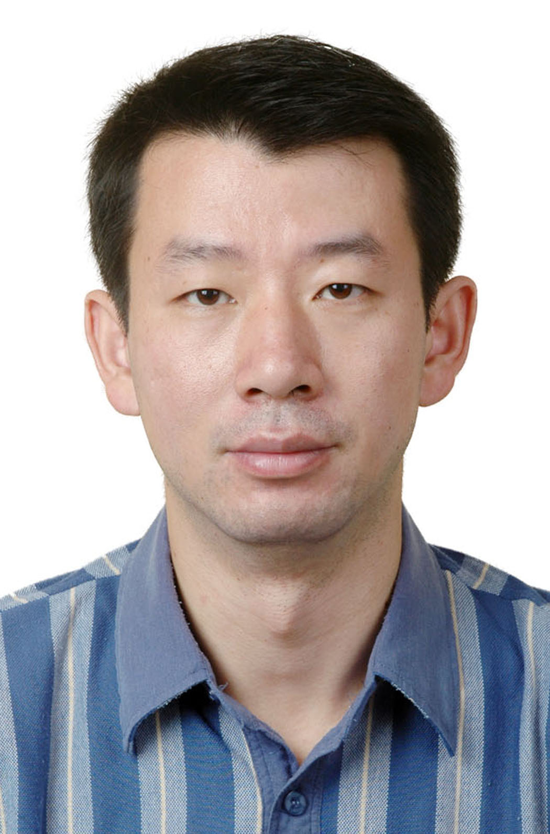
民 族 |  | 汉族 |  |  |  | 出生年月 |  | 1974年9月
籍 贯 |  | 四川.眉山 |  |  |  | 政治面貌 |  | 中共党员
学 历 |  | 博士 |  |  |  | 学 位 |  | 博士
毕业院校 |  | 四川大学 |  |  |  | 所学专业 |  | 泌尿外科
工作单位及职务 |  |  | 成都大学附属医院 副院长（主持工作）
专业技术职务 |  |  | 主任医师/教授
办公电话 |  | 86432327 |  | 手 机 |  |  | 13880998076 | 电子邮箱 | 5458839@qq.com
通讯地址 |  | 成都市二环路北二段82号 |  |  |  |  |  | 邮 编 | 610081
工  作  经  历 | 1998.07--2005.09 |  |  |  | 成都大学附属医院：住院医师
工  作  经  历 | 2005.09--2012.04 |  |  |  | 成都大学附属医院：主治医师
工  作  经  历 | 2012.04--2013.07 |  |  |  | 成都大学附属医院：副主任医师、泌尿外科副主任
工  作  经  历 | 2013.07--2016.12 |  |  |  | 成都大学附属医院：副主任医师、副院长
工  作  经  历 | 2013.12--2017.11 |  |  |  | 电子科技大学工商管理学院：博士后
工  作  经  历 | 2016.12--2017.12 |  |  |  | 四川大学华西医院：院长助理
工  作  经  历 | 2017.12--2019.02 |  |  |  | 成都大学附属医院：主任医师/教授、副院长
工  作  经  历 | 2019.02--2019.11 |  |  |  | 成都大学附属医院：主任医师/教授、  副院长（负责行政工作）
工  作  经  历 | 2019.11--至今 |  |  |  | 成都大学附属医院：主任医师/教授、  副院长（主持工作）
杨进，泌尿外科主任医师/教授，医学博士，医院服务运营博士后，硕士生导师，四川省学术技术带头人后备人选；四川省抗癌协会泌尿男生殖系肿瘤专业委员会常委；欧洲泌尿外科协会会员、四川省医学会泌尿外科专委会委员；成都市2014年“泌尿外科专业十大好医生”。擅长诊治尿频、尿痛、尿血、腰痛以及排尿困难等不适，对男性不育以及男性功能障碍有一定见解。肿瘤治疗方面，对膀胱癌、前列腺癌、肾癌和肾上腺肿瘤的微创治疗和精准治疗方面经验丰富。长期从事泌尿系肿瘤及排尿障碍发病机制和药物干预研究。作为主要研究者参与国家自然科学基金2项，主持省市级课题6项，发表论文40余篇，其中SCI 8篇，多次荣获成都市医学科技奖、四川省医学会优秀论文奖。杨进一直在丰富自己的临床经验、跟踪泌尿外科专业的前沿技术。2013年成为四川省学术及技术带头人后备人选以来，在本地区率先开展的腹腔镜前列腺癌根治术，腹腔镜膀胱癌根治术等一系列高精尖手术，满足了广大病患的需求；做好前列腺癌多学科团队工作，2009年创立了四川省较早的前列腺癌诊疗多学科团队，从对前列腺癌的早期筛查，影像学检查到微创手术治疗和手术后的管理，在四川省内居于较高水平；不断与国际上顶尖高校合作如英国利物浦大学，共同申报四川省科技厅科研项目，为前列腺癌的早期诊断不断努力探索；在四川省率先开展了骶神经植入手术以及人工括约肌手术，与美国MD安德森肿瘤中心合作，为饱受排尿障碍困扰的患者提供了世界一流的解决方案，服务了四川省患者的卫生需求，有很高的社会效益。在做好临床工作的同时，在电子科技大学经济管理学院进行医院服务运营博士后相关工作，为医院的组织流程和管理提供了科学的理论决策依据，将管理科学经验应用于医院组织管理，坚持医教研协同发展，产生了良好的经济效益和社会效益。因为过硬的专业技术以及专业技术在本地区的带头作用，杨进于2016年12月入选成都优秀人才培养计划、2019年8月获成都市金牛区有突出贡献优秀专家称号。
2020年初，新型冠状病毒肺炎疫情发生以来，杨进作为一名医务人员、一名医院管理者更是在抗疫的工作中表现突出：自新冠疫情发生以来，成都大学附属医院严格按照防控诊疗规范，成立防控领导小组，作为组长之一的杨进就开始了长时间、高强度的工作。春节期间本来计划携家人外出，在疫情爆发后，毫不犹豫地退掉了机票与酒店，第一时间部署并全力以赴投入到医院防控工作中，全程无休，加班加点。多次召开防控领导小组会议，统筹防控领导小组各项工作，指导制定和完善防控诊治方案及流程，做好院内人员合理调配和应急人员梯队建设，为多部门联动做好应急准备。
2月12日深夜，接四川省卫计委电话，询问杨进能否将作为领队带领四川省援鄂医疗队第七批、第八批的领队带领医疗队次日下午出征武汉开展医疗支援。电话里，四川省卫计委工作人员告知杨进，两个批次将成建制接管武汉华中科技大学同济医学院附属协和肿瘤中心的病区收治重症患者。医护人员来自川内多家医院且物资不充裕，面临的工作难度和强度可以预见。电话里，杨进坚定地领命，2月13日下午，手持一张无名字的登机牌，杨进奔赴武汉，节奏相当快。但从接到任务通知的那一刻开始，杨进就在心里评估即将面临的工作难点以及如何克服难点完成驰援任务。
队伍于2月13号晚间到达武汉，得到四川省卫健委党组批复，正式成立第七，八批联合临时党委，杨进被委任为临时党委书记，立即梳理各队党支部情况，迅速建立组织体系迅速开展工作。预料中的工作难点接踵而来：15号上午，医疗队就进驻武汉协和医院肿瘤中心，负责两个重症病区。这两批共计284名医疗队员，来自四川7个市州的35个医疗机构，杨进面临的第一个难点便是如何有效整合这支队伍？首先是成立临时党委，抓好各个支部、各个领队，所有队伍都编入党支部。同时在两个病区分别选出了病区主任、护士长、医疗组组长，每个病区设有医疗组、护理组，建立起医疗质量管理体系保障队伍在短时间内投入战斗，短短一天的时间内，128张床位全部收满病人。面临的第二个难题：防护物资的缺乏。到驻地后由临时成立的物质管理小组将各家医院带去的物资进行统一收储、统一检查、统一发放。杨进联合其他领队，一边通过调整进入病房人数、合理排班等，来减少物资消耗；一边外联武汉当地的防控管理部门以及协和医院补给防控物资。而第三个难点则是：医疗队员的安全。所以一到驻地酒店，医疗队就制定了驻地酒店感染防控质控督查标准、病区医院感染管理质量控制标准，还有纪律处分条例等文件，要求全体队员严格遵守。
从到达武汉的第一天起，杨进就进入高强度的工作状态，休息饮食全无规律。除了要负责协调整队物资，还要对医疗队员们进行专业培训与指导，亲力亲为做好队员全方位关怀及心理疏导。队员表示，经常深夜十二点多回到驻地，会在楼下碰到杨进带凌晨那一组的队员出发，武汉外面的积雪很厚很冷，他叮嘱着返回驻地的队员们要抓紧休息，而他自己却要随队在援助医院工作到凌晨五六点才有机会休息。队员们纷纷感叹，只要看到他忙碌的身影，心就安定，他就是出征队伍的主心骨、定海针。在武汉的第一周，杨进一共睡了不到10个小时，大到建章立制，小到盘点物资装备，有很多事情要做。杨进的本专业是泌尿外科，外科医生对无菌管理有强迫症思维。从2013年开始，杨进任职医院副院长，接触医院的行政管理工作，并在2017年从电子科技大学博士后出站，主要研究医务服务供应链管理。这些前期的工作和学习经历，使得杨进能在武汉的战疫中派上用场，带领队伍迅速有效、安全地将救治工作推上正轨。
从到武汉开始工作的第一天起，杨进坚持每天写战地日记，记录当日工作的重点、总结工作方法和效果、后期跟进预想等。医疗队在工作实践中不断强化政治站位、严控内部管理、救治工作高效，向队员制发《四川省第七批、第八批援湖北医疗队应对新冠肺炎疫情告战友书》和《四川省第七批、第八批援湖北医疗队关于实施救治、舆情及驻地三级缺陷管理规范的通知》，进一步凝聚了人心、弘扬了正能量。省卫健委发文，要求四川省各援鄂医疗队向四川省第七批、第八批医疗队借鉴学习。同时，杨进将在及在抗疫工作中的管理经验梳理，在成都市科技局紧急启动征集“新冠肺炎防控专项”科研项目工作中，杨进负责的“急性呼吸道传染病背景下医院供应链管理与策略研究”(项目编号：2020-YF0500153-SN)被成都市科技局予以立项。也因为在抗疫工作中的表现突出，中国青年报、健康报、中国医院院长、央视网等主流媒体都对杨进进行了专访。
杨进，正如出征仪式上他庄严宣誓，必将：“不忘医者初心，牢记健康使命！我志愿献身医学，救死扶伤、不辞艰辛，众志成城、不辱使命，在党和政府的坚强领导下，坚决打赢疫情防控阻击战！”

个人声明 | 本人接受推荐，承诺推荐材料中所有信息真实可靠，若有失实和造假行为，本人愿承担一切责任。  签名：  年 月 日
推荐单位意见 | 同意推荐  （盖 章）  年 月 日
所在单位意见 | （盖 章）  年 月 日
主办单位审批意见 | （盖 章）  年 月 日

附件3
2020年成都市“最美科技工作者”候选人汇总表
推荐单位：成都大学科学技术协会
序号 | 姓名 | 性别 | 民族 | 党派 | 出生年月 | 工作单位  及职务职称 | 专业专长 | 主要事迹（不超过300字） | 备注
1 | 杨进 | 男 | 汉 | 中共党员 | 1974年09月 | 成都大学附属医院/副院长（主持工作） | 泌尿外科 | 杨进是泌尿外科医学博士，医院服务运营博士后，长期从事泌尿系肿瘤及排尿障碍发病机制和药物干预研究。因为过硬的专业技术以及专业技术在本地区的带头作用，杨进于2013年入选四川省学科技术带头人后备人选、2016年12月入选成都优秀人才培养计划、2019年8月获成都市金牛区有突出贡献优秀专家称号。2020年新冠疫情发生以来，杨进更是在抗疫的工作中表现突出：作为成都大学附属医院新冠肺炎防控领导小组组长之一，从抗疫战斗打响就开始了长时间、高强度的工作；2月13日，杨进作为四川省援鄂医疗队第七批、第八批联合临时党委党委书记、总领队，手持一张无名字的登机牌，奔赴武汉，带领医疗队在武汉日以继夜，争分夺秒开展新冠病毒肺炎的医疗救治工作。援鄂期间，和医疗队勠力同心、团结协作，安全高效地完成医疗支援任务。

